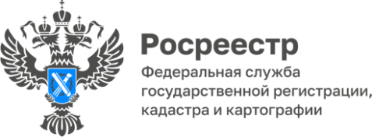

**ПРЕСС-РЕЛИЗ**

**«Умный контроль» пришел на смену карательной системе контроля**

**в государственном земельном надзоре**

«Умный контроль», основанный на системе профилактики, риск-ориентированном подходе, элементах дистанционного мониторинга и цифровизации, пришел на смену карательной системе контроля. Теперь главный акцент в государственном земельном надзоре смещен с проверок на профилактические мероприятия.

Цель профилактических мероприятий - стимулировать добросовестное соблюдение обязательных требований земельного законодательства со стороны граждан и бизнеса; устранять факторы, которые могут привести к нарушениям и причинению вреда или ущерба охраняемым законом ценностям.

К числу профилактических мероприятий, установленных Положением о федеральном государственном земельном контроле (надзоре), относятся информирование, обобщение правоприменительной практики, объявление предостережения, консультирование и профилактический визит. Данным определена возможность объявления предостережения при наличии сведений о готовящихся нарушениях, о признаках возможных нарушений либо о непосредственных нарушениях обязательных требований. Такая профилактическая мера, заменяющая проведение внеплановых контрольно-надзорных мероприятий, применяется лишь в отношении негрубых нарушений и дает контролируемому лицу возможность оперативно исправить их и избежать возможных неблагоприятных последствий.

В настоящее время объявление предостережений о недопустимости нарушения обязательных требований превалирует среди профилактических мероприятий, реализуемых государственными инспекторами Управления Росреестра по Алтайскому краю».

За 5 месяцев 2022 года Управлением Росреестра по Алтайскому краю объявлено 1311 предостережений о недопустимости нарушения обязательных требований.

**М.В. Кирилов**

**начальник Ребрихинского отдела**

**Управления Росреестра по Алтайскому краю**